Tisková zpráva

**Beseda s promítáním: „Žijící paměti“**

Centrum pro budoucnost, o.p.s. spolu s rakouským partnerem Lepschi a občanským sdružením Slavonická renesanční společnost srdečně zvou **veřejnost na** **SETKÁNÍ** v rámci projektu **Žijící paměti aneb Hlasy pamětníků,** spolufinancovaného Evropskou unií z Evropského fondu pro regionální rozvoj v rámci Fondu malých projektů. „*Smyslem projektu je jednak hledat a zachytit vzpomínky pamětníků na 2. světovou válku a padesátá léta dvacátého století. Stručně řečeno - shromáždit na jednom virtuálním místě nové i stávající informace o projektech a bádání v této oblasti, staré fotografie, nové audio a videozáznamy. Projekt vyvrcholí diskusním setkáním v závěru března.“* říká o projektu pracovník Centra pro budoucnost Tomáš Heczko, hlavní koordinátor projektu.

SETKÁNÍ, NA KTERÉ SRDEČNĚ ZVEME, SE USKUTEČNÍ **V PONDĚLÍ 20. ÚNORA 2012 V 18 HODIN** V Institutu Slavonice (stará škola na náměstí Míru 456) s následujícím programem:

1. **18,00 hodin** - přednáška historika Davida KOVAŘÍKA -  **„Druhý odsun“ -přesídlení obyvatel z hraničního pásma v okolí Slavonic (1951 – 1953).** Důležitou kapitolu v poválečném vývoji Slavonic představuje zřízení hraničního pásma ve městě a jeho okolí na počátku 50. let 20. století.
2. Krátké představení webu projektu [www.slavonice-zlabings.eu](http://www.slavonice-zlabings.eu).
3. **19,30 hodin – film HABERMANNŮV MLÝN** Režisér Juraj Herz se rozhodl otevřít jednu z nejkontroverznějších kapitol českých dějin, poválečný odsun Němců, při němž se spravedlivý hněv často mísil s nejnižšími pudy. 104 min. Přístupno od 12ti let. Drama z války se odehrává v malé vesnici v Sudetech mezi rokem 1938 a 1945. Doba, která oběti přejmenovala na vrahy a následně pro změnu vrahy v oběti. Nejtěžší bylo zůstat stát stranou a být nad věcí. Představení v rámci filmového klubu. Vstupné: 50,-Kč členové klubu, 70,- Kč nečlenové.

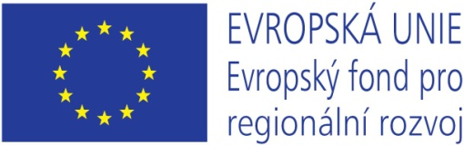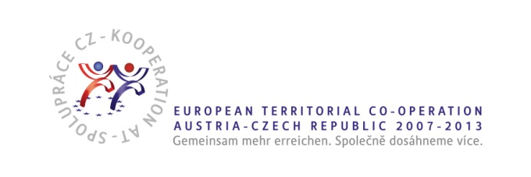Za Centrum pro budoucnost, o.p.s. Tomáš Heczko a Zdeňka Chadimová za Slavonickou renesanční společnost, o.s.

*Projekt Žijící paměti aneb Hlasy pamětníků – č. projektu ETZ-KP FISB/07/013*

**Cíle projektu**

Slavonicko a přilehlá část Rakouska jsou stále poznamenány stigmatem odsunu původních obyvatel, zpřetrháním kořenů, nedůvěrou a neznalostí své historie a svých kořenů. V paměti regionu jsou bílá místa. Tato oblast byla v několika vlnách zkoušena konkrétními tragickými dopady historických událostí globálnějšího charakteru, jakými byla 2. světová válka nebo nástup komunismu v Československu. Odsun německých obyvatel v letech 1945 - 1946, osidlování pohraničí a následné zpětné vysidlování ideologicky nepohodlných osob 1952 - 54 zde zanechalo rány, které se dosud nezhojily. Rádi bychom dohledali zpřetrhané příběhy lidí, kteří tu žili. Příběhy, které byly zapomenuty a často mají pokračování na jiných místech. Domníváme se, že odkrytí minulosti je pro dnešní obyvatele nejen zajímavou informací, ale může být i důležitou a svým způsobem i těžko postradatelnou součástí jejich života, která má rovněž i vliv na jejich rozhodování o budoucnosti tohoto regionu či uvědomování si své identity.

Nositelem projektu je:

**Centrum pro budoucnost, o.p.s. Slavonice, Náměstí Míru 456, 378 81**

Posláním Centra pro budoucnost je zlepšování stavu lidstva a zdraví planety spojováním schopností umělců, vědců, pedagogů, studentů, podnikatelů, aktivistů, politiků, společenských představitelů a veřejnosti s cílem překlenout mezeru mezi myšlenkami a skutky a urychlit přechod k trvale udržitelné budoucnosti.

Partner projektu:

**Lepschi**

Sdružení z Rakouského Wladfiertlu pro podporu přeshraniční komunikaci, umění a kulturu .

Spolupracovníkem projektu je:

**Slavonická renesanční společnost, o.s., 378 81 Slavonice, Na potoku 629**

Občanské sdružení Slavonická renesanční společnost funguje od roku 1996. Mezi hlavní cíle sdružení občanů a přátel města Slavonice patří podpora principů trvale udržitelného rozvoje, mapování historické kontinuity regionu a tvorba a ovlivňování kulturního zázemí na principech partnerství, občanské společnosti a mezinárodní spolupráce.

**Kontakty:**

**Tomáš Heczko**, Centrum pro budoucnost, o.p.s., 378 81 Slavonice, Náměstí Míru 456, tel: +420 775 030 186, e-mail: [tom@centreforthefuture.org](http://email.seznam.cz/readMessageScreen?sessionId=&folderId=inbox&messageId=5766&messagePos=10&cursorTo=1), <http://www.centreforthefuture.org>

**Za Lepschi** Christian Pfabigan

**Slavonická renesanční společnost, občanské sdružení**, Zdeňka Chadimová, Slavonice 629, tel: 602 435 451, [www.slavonice.cz](http://www.slavonice.cz), e-mail: [srs.sdruzeni@seznam.cz](mailto:srs.sdruzeni@seznam.cz)

